Fiche accidentologie du SEA EMPRESS 1996

Table des matières
L’accident 2
Comportement du pétrole et étendue de la pollution 4
Lutte en mer 7
Participation de la Marine nationale aux opérations de lutte 10
Lutte à terre 13
Intervention des barges Egmopol 15
Action de la communauté Européenne 17
Impact à court terme 21
Devenir du pétrole déversé : 22
Suivi environnemental 23
Indemnisation 25

L’accident
Dans la soirée du 15 février 1996, le pétrolier libérien Sea Empress, chargé de 130 824 tonnes de Forties (pétrole léger de la mer du Nord), en route vers la raffinerie Texaco de Milford Haven, s’échoue sur les roches de St Ann’s Head, à l’entrée de la baie de Milford Haven (site où se trouvent rassemblées plusieurs raffineries fournissant le quart des besoins du Royaume-Uni en produits raffinés).
C’est le deuxième échouement de pétrolier dans la zone en cinq mois, après celui du Borga le 25 octobre 1995. Mais, à la différence du Borga, le Sea Empress, bien que de construction récente (1993), est un pétrolier à simple coque. D’après les experts, la cause de l’accident serait à rechercher dans une mauvaise appréciation des courants de marée et une difficulté de communication entre le commandant et le pilote.
Cette pollution s’élève à 72 500 tonnes de pétrole brut Forties et 360 tonnes de fioul de propulsion.
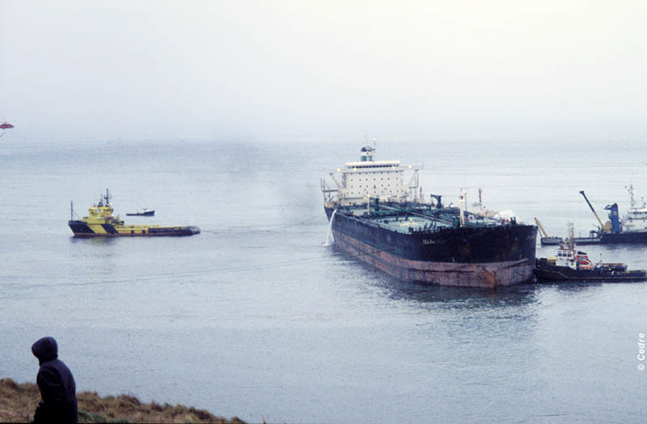

Le Sea empress échoué devant Mildford Haven ©CEDRE

Chronologie des événements entre le 15 février et le 7 mars 1996
Dès l’alerte, un plan d’urgence est mis en œuvre par les garde-côtes britanniques. Le MPCU (Marine pollution control unit) dépêche sept avions de type DC-3 équipés de systèmes d’épandage de dispersants, l’OSRL (Oil Spill Response Ltd) expédie trois semi-remorques équipées de matériels de lutte à terre, deux barges de stockage, une barge de récupération Egmopol ainsi qu’un avion Hercule C130 doté du système d’épandage de dispersants Adds Pack. Cependant, le premier objectif visé est la stabilisation du navire afin de l’alléger au plus vite.
16 février, une première tentative de transfert de cargaison est menée par le pétrolier de 30 000 tonnes Star Bergen, avec l’assistance de remorqueurs venus de Liverpool et d’Irlande.
Le 17 février, le temps se dégrade (40 nœuds de vent). Les autorités décident d’orienter le navire face au vent et à la houle à l’aide de sept remorqueurs. Deux câbles-remorques cassent tour à tour et le navire s’échoue de nouveau à 18 h 05 près de sa première position. Mille tonnes de pétrole se seraient déjà échappées depuis le 15 février.
Le 18 février, l’équipage russe, ainsi que les experts, sont hélitreuillés de l’épave par un hélicoptère Sea King de la Royal Air Force à 5 h 30 du matin à cause de la tempête. Les vents de secteur ouest de force 8 et des vagues de 4 à 5 mètres endommagent le navire. Dans la soirée, le navire est remis à flot grâce à l’assistance des remorqueurs Anglian Earl, Anglian Duke et De Yue, remorqueur chinois de forte puissance, parti le matin de Falmouth. Pendant la nuit, le navire est maintenu par les remorqueurs Anglian Duke et Anglian Earl. 7000 tonnes de pétrole se seraient écoulées depuis le 17 février.
Le 19 février, le navire s’échoue à midi près de Channel Rock. Il est dégagé par six remorqueurs à la fin de l’après-midi, mais se rééchoue, par la poupe, à l’extérieur du chenal près de St Ann’s Head. Lors de ces opérations, les réservoirs tribord et centraux sont endommagés.
Ainsi, sur 24 citernes du navire, seules trois sont restées intactes. La salle des pompes a été inondée mais la salle des machines a été préservée, l’énergie de propulsion étant ainsi sauvegardée.
Le 20 février, un nouvel essai de déséchouement est tenté par neuf remorqueurs, à marée haute (marée la plus forte du mois). C’est l’échec et la situation s’aggrave. 20 000 tonnes de pétrole se seraient alors échappées depuis le 19 février.
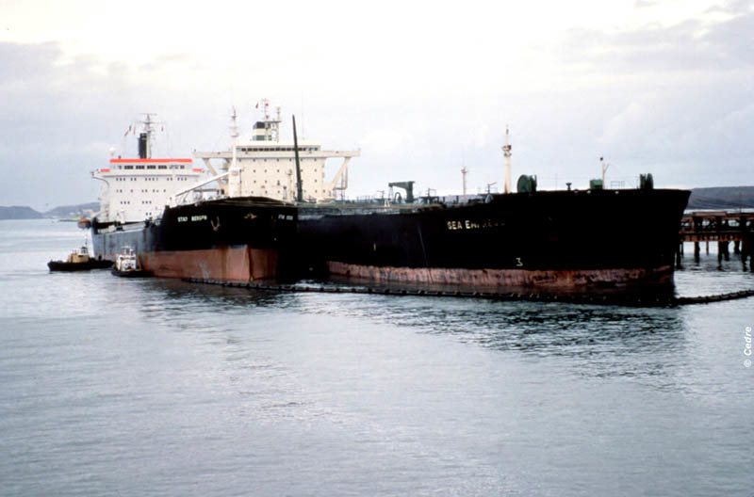

Le Sea Empress en cours d’allégement à Herbrandston Jetty ©CEDRE

Le 21 février, deux tentatives sont réitérées à marée haute, le matin à 7 h 30 et dans la soirée à 21 h 00, avec l’assistance de 12 remorqueurs dont ceux de la compagnie de sauvetage hollandaise SMIT. Le déséchouement réussit enfin à 22 h 00, le bateau étant allégé grâce à l’injection de gaz inerte dans les citernes latérales. Tout en favorisant la flottabilité du pétrolier ces injections ont, en revanche, occasionné des fuites importantes de pétrole à partir des citernes perforées, portant ainsi les quantités déversées à plus de 70 000 tonnes. Dans la nuit, le pétrolier est remorqué vers Herbrandston Jetty, un appontement désaffecté de l’ancienne raffinerie Esso dans la baie de Milford Haven. Arrivé à quai, il est entouré de barrages de confinement.
Le pompage des cuves, commencé le 23 février à la suite de l’expertise de la coque, est achevé le 4 mars après quatre transferts vers le Star Bergen et le Onward Mariner, récupérant au total 58 200 tonnes de brut. Le navire est finalement remorqué le 27 mars vers Belfast (Irlande) pour réparation.

Comportement du pétrole et étendue de la pollution
En mer, la pollution s’est étendue de la baie de Carmarthen à la pointe de Saint David, avec des irisations observées jusqu’à l’île Lundy. Début mars, les conditions météorologiques ont favorisé le piégeage des nappes de pétrole à la côte.
Le déversement du pétrole s’est effectué par des perforations de la coque à la base des citernes. L’écoulement du pétrole a suivi les mouvements de marée et a été maximum pendant les phases descendantes. De ce fait, la pollution se présentait comme un chapelet de nappes, chaque ensemble du chapelet correspondant à une marée basse.
Des plaques de pétrole furent observées de manière discontinue sur environ 200 km de côtes, avec des zones d’accumulation préférentielles comme la baie de Tenby, l’ouest de la baie de Carmarthen et Freshwater Bay ; l’intérieur de la baie de Milford Haven fut touché sur une vingtaine de kilomètres. Des boulettes de goudron ont également été observées jusque sur les côtes irlandaises, sans que l’on sache vraiment si elles provenaient de la pollution du Sea Empress.
Les observateurs ont constaté que le pétrole avait peu adhéré à la côte sur la zone ouverte au large, située de l’entrée de la baie de Milford Haven à la baie de Carmarthen. Selon AEA (Atomic Energy Agency) Technology, des microparticules minérales auraient pu s’adsorber aux gouttelettes de pétrole et diminuer ainsi leur adhérence. Ce phénomène aurait stabilisé les gouttelettes, empêchant leur recoalescence, favorisant ainsi la dispersion du pétrole dans la zone battue des vagues.
Un programme de recherche, réalisé par AEA Technology, permettra de vérifier ces hypothèses.
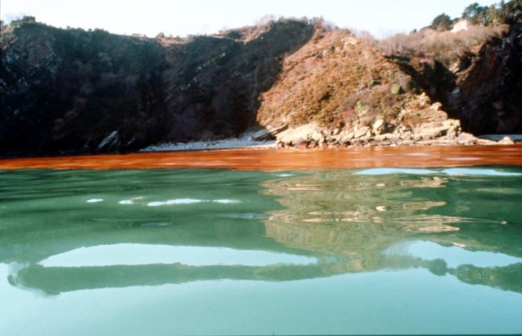

Pétrole émulsionné en baie de Tendy ©CEDRE

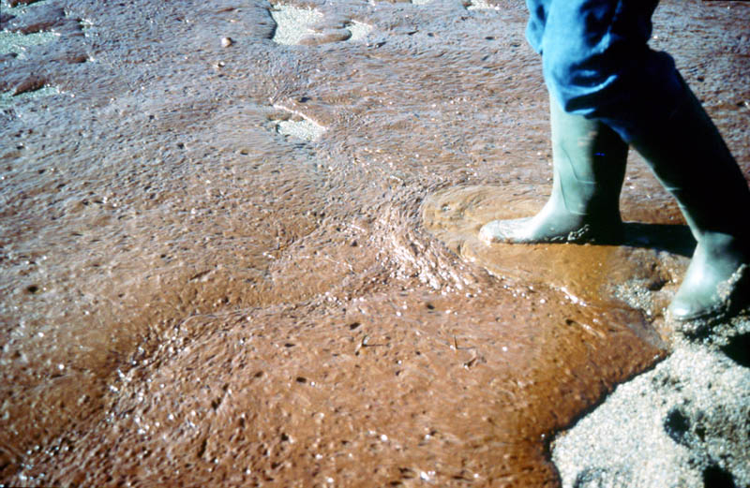

Pétrole émulsionné sur la plage de Swanvilake Bay ©CEDRE
Pétrole
Nom : Forties
Densité en kg/l (15 °C) : 0,84
Densité API : 36,9
Point d’écoulement (° C): (- 12 ; + 3)
Viscosité (cSt) : 9,6 à 10 °C
7 à 20 °C
Composition (vol %)
C1-C4 : 2,74
C5 - 95° (essence) : 9,23
95 °C - 149 °C (naphta) : 20,02
149 - 232 °C (kérosène) : 14,5
232 - 342 °C (gas oil) : 20,92
Sulfure (poids %) : 0,32
Asphaltène (poids %) : 0,2
Paraffines (poids %) : 7
V/Ni (ppm/ppm) : 3/2
Résidus (vol % à 343 °C) : 40
- Viscosité (cSt à 50 °C) : 102
- Sulfures (poids %) : 0,4
- V/Ni (ppm/ppm) : 6/46
Observations
Évaporation de 30 à 40 % au bout de 24 heures.
Émulsion : viscosité > 10 000 cSt dans l’eau au bout de 5 jours à 5 °C.

Lutte en mer
Coordination
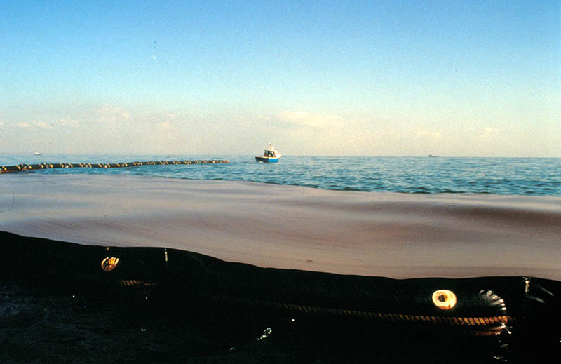

Pétrole confiné en mer ©CEDRE

L’ensemble des interventions fut coordonné par le JRC (Joint Response Centre) à terre et par le MPCU (Marine Pollution Control Unit) en mer. Le JRC a travaillé de concert avec le Dyfed County Council et le Milford Haven Port Authority. Un responsable général de toutes les opérations fut également désigné. La coopérative pétrolière Oil Spill Response Limited (OSRL) fut chargée de prépositionner à Milford Haven son stock de matériel de lutte à terre. Le JRC était piloté par un comité directeur comprenant les autorités locales (comtés et port de Milford) et nationales (MPCU) auxquelles furent associés d’autres membres, en l’occurrence des représentants de Texaco et de l’ITOPF (International Tanker Owners Pollution Federation).
Le PC du Joint response centre à Milford Haven disposait de nombreux moyens de communication et de cartes pré-renseignées constamment mises à jour. Différentes cellules interdépendantes (nautique, technique, environnementale, logistique et presse) y furent activées. En réalité, jusqu’à la fin février, deux groupes de travail distincts purent être observés. L’un se consacrait au problème du sauvetage du navire et l’autre aux opérations de lutte antipollution. Toutes les offres de service émanant d’une nuée de fabricants et prestataires furent filtrées par le quartier général du MPCU à Southampton.

Lutte en mer
Deux stratégies furent mises en œuvre : le traitement chimique par voie aérienne, le confinement et la récupération à partir de supports navals. Sept DC-3 du MPCU, mis en œuvre par Atlantique Air Transport (capacité : 5 m³ de dispersant) et 1 Hercule C130 appartenant à l’OSRL et équipé du système Adds Pack (capacité : 17 m³ de dispersant) ont épandu du dispersant dès les premiers jours. La tactique du MPCU consistait à traiter en priorité le pétrole frais, aussi près de l’épave que possible.

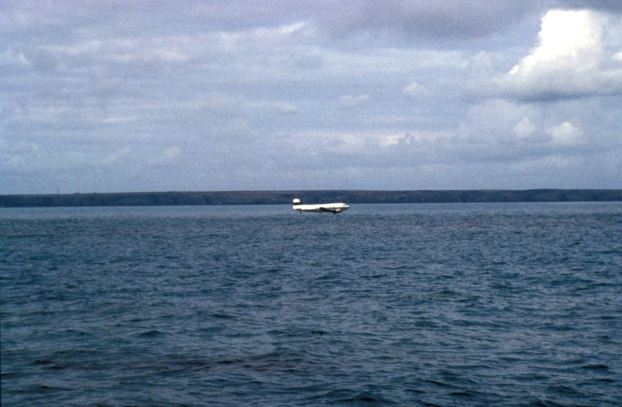
Epandage de dispersants par avion ©CEDRE

Les zones traitées ont été définies et contrôlées à partir des avions de télédétection et de guidage du MPCU. Les épandages aériens ont été effectués à partir d’un mille nautique de la côte, à l’extérieur de la baie et pendant le jusant. Leur application a été arrêtée à partir du 23 février pour des raisons d’efficacité de traitement et parce que l’essentiel de la pollution avait atteint la côte. Les dispersants semblent avoir été efficaces puisque des prélèvements effectués par AEA Technology ont montré que le pétrole se dispersait dans la colonne d’eau (10 ppm immédiatement après la dispersion et 1 ppm une heure après).
Au total, environ 445 tonnes de dispersant ont été épandues durant cette période. Le Dasic NS, le Dasic LTSW et le Finasol OSR52 ont surtout été employés sur le pétrole frais. Des essais pour disperser le fioul de propulsion ont été effectués avec du Corexit 9 500. En marge du traitement au dispersant, le MPCU a utilisé l’ensemble de son stock de désémulsifiant Shell LA1834, soit environ 150 tonnes.
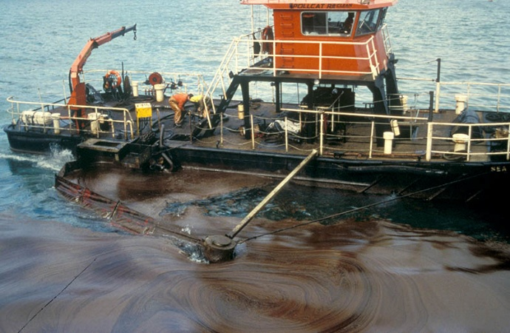
Le Sea Sweep ©CEDRE

La récupération du pétrole en zone côtière a commencé dès le 15 février, à partir des bateaux de récupération Sea Mop et Sea Sweep (capacité : 40 m³ chacun) équipés tous deux d’un récupérateur à corde oléophile.
Le 20 février, les bateaux britanniques Forth Explorer (capacité : 600 m³) équipé d’un système Foxtail et le Self Supporter (capacité : 1 200 m³) équipé du système Marflex Arms et d’un récupérateur Sea Skimmer (Vikoma) arrivaient sur zone.
Le 21 février, la Marine nationale française affectait deux navires : l’Ailette équipé du système Transrec 250 (400 m³ de capacité) et l’Élan, bateau d’assistance permettant le déploiement du barrage de confinement.
Le 23 février, arrivaient deux autres navires récupérateurs, le Small Agt (capacité : 600 m³) et le Rijn Delta (capacité : 3 400 m³) mis à disposition par les Pays-Bas.
L’écrémage à la côte fut réalisé à partir de 2 barges équipées du système de récupération Roskim (capacité : 100 m³) et d’une barge Egmopol (capacité : 15 m³).

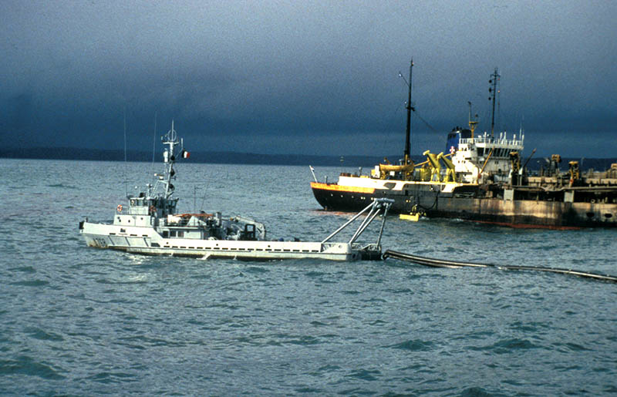
Le Rijn et l’Elan ©CEDRE

Des petites embarcations de pêche furent utilisées pour confiner le pétrole dans les eaux côtières et l’entraîner plus au large, où il était récupéré. Plus tard, le 4 mars, deux barges Egmopol supplémentaires arrivèrent de France.
Au total, 8 500 tonnes d’émulsion ont été récupérées en mer, contenant quelques 4 000 tonnes de pétrole, dans le cadre d'une coopération internationale sans précédent.

Participation de la Marine nationale aux opérations de lutte
Le 20 février 1996, soit cinq jours après l’accident du pétrolier Sea Empress, le préfet maritime de l’Atlantique a proposé aux responsables britanniques le concours de bâtiments de la Marine nationale ayant des capacités de lutte antipollution.
Les autorités britanniques ont immédiatement accepté l’assistance de la Marine nationale. Le supply Ailette et le bâtiment de soutien de région Élan ont appareillé, dans la matinée du 21 février 1996, avec le personnel nécessaire à la mise en œuvre des matériels de lutte.
Les bâtiments Ailette et Élan disposaient d’équipements multifonctions adaptés aux opérations d’allégement, de récupération, de stockage et d’épandage de dispersant. Outre les équipages des navires, la CEPPOL, le CEDRE et la direction du port militaire de Brest avaient détaché du personnel de soutien.
Le préfet maritime de l’Atlantique a confié la direction et la coordination des opérations de lutte au président de la CEPPOL, embarqué sur l’Ailette.
L’emploi du temps des bâtiments français était organisé sur zone par le MPCU (Marine Pollution Control Unit).
Les autorités britanniques ont employé les équipements français uniquement en récupération d’hydrocarbures durant huit jours consécutifs ; 2 500 tonnes d’émulsion ont été récupérées et stockées à bord de l’Ailette.
Utilisé pour première fois en opération réelle de récupération, le système TRANSREC 250 a répondu remarquablement aux sollicitations.
Le TRANSREC a été déployé par mer formée de niveau 4 à 5 ; ses performances n’ont pas été altérées. D’une maniabilité excellente et mis en œuvre par un seul opérateur, cet outil était alors sans conteste le meilleur récupérateur de grande capacité en service au monde.
Les opérations de pompage ont été menées sur un pétrole de très forte viscosité (20 000 cSt), émulsionné à environ 80 % d’eau.
Les qualités manœuvrières de l’Ailette et de l’Élan sont excellentes. Disposant de systèmes de propulsion souples, le positionnement des barrages par rapport aux nappes d’hydrocarbures s’est toujours fait sans difficulté et avec efficacité.
Cette mission a démontré que l’intervention opérationnelle dépasse rapidement le cadre habituel des exercices « antipol » et s’inscrit dans une perspective de durée nécessitant une grande vigilance du personnel chargé de la mise en œuvre du matériel.
La participation des bâtiments français aux opérations de lutte antipollution au Pays de Galles a été riche d’enseignements techniques. Elle a ouvert les portes d’une meilleure coopération internationale future contribuant à faire évoluer les mentalités et les stratégies. Face à un contexte environnemental sans frontières, la coopération européenne dans la lutte antipollution se mettra ainsi en place naturellement, aussi souvent que nécessaire.
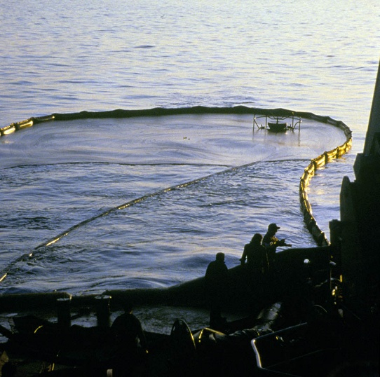

Le TRANSREC récupérant du pétrole en fond de barrage ©CEDRE

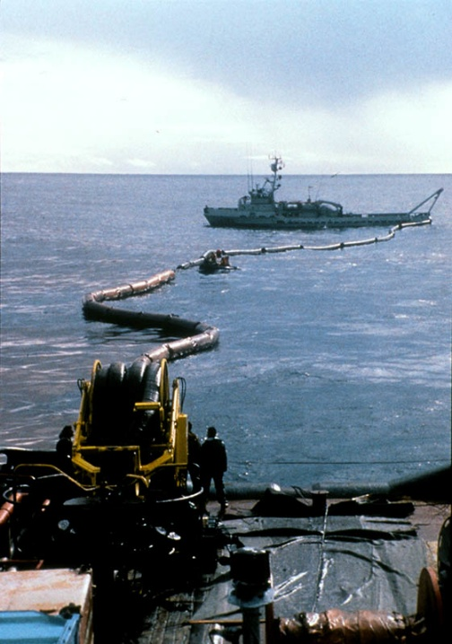

Déploiement du TRANSREC ©CEDRE

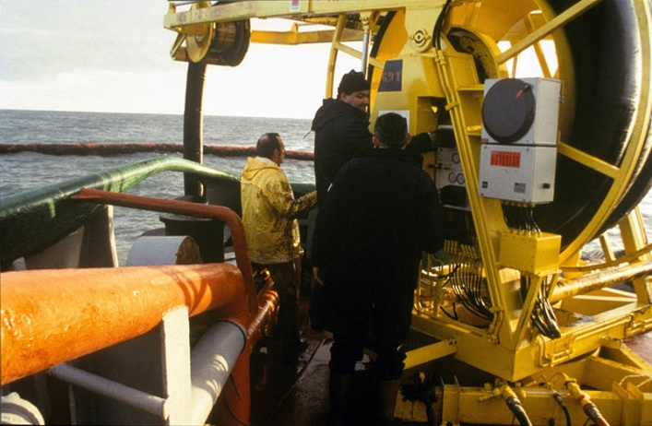

L’équipe d’intervention sur le pont de l’Ailette ©CEDRE

Ailette :
- un récupérateur TRANSREC 250
- deux groupes de puissance hydraulique
- une pompe d’allégement TK5 (190 m³/h)
- deux rampes d’épandage de dispersant
- 30 m³ de dispersant de 3e génération
- 110 m de barrages ALL MARITIM
- 150 m de barrages POLLUGUARD
- deux chaudières de réchauffage de soute
- deux groupes électrogènes
- 140 m de manches d’allégement
- un adaptateur TRANSREC/pompe TK5
Élan :
- deux rampes d’épandage de dispersant
- 12 m³ de dispersant de 3e génération
Observations :
- évaporation de 30 à 40 % au bout de 24 heures.
- émulsion : viscosité > 10 000 cSt dans l’eau au bout de 5 jours à 5 °C.

Lutte à terre
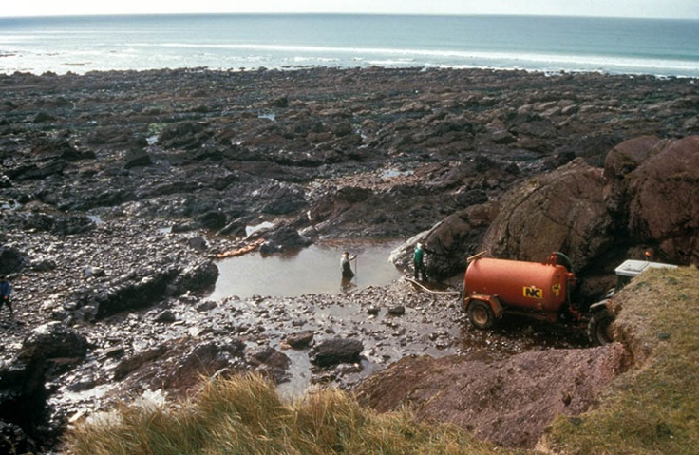
Pétrole échoué en baie de Freshwater West ©CEDRE

Plus de 500 personnes et plus de 2 000 mètres de barrage, ainsi qu’un matériel important, ont été mobilisés sur une trentaine de chantiers de lutte à terre. Des barrages de protection ont été installés au niveau des rivières et des marais ayant une ouverture sur la baie, ainsi qu’à l’entrée des ports (360 m de barrages en amont du port de Pembroke, 300 m de barrages au port de Milford Haven, 120 m de barrages au port de Neyland, 740 m de barrages pour protéger les marais et vasières de la baie de Milford Haven).
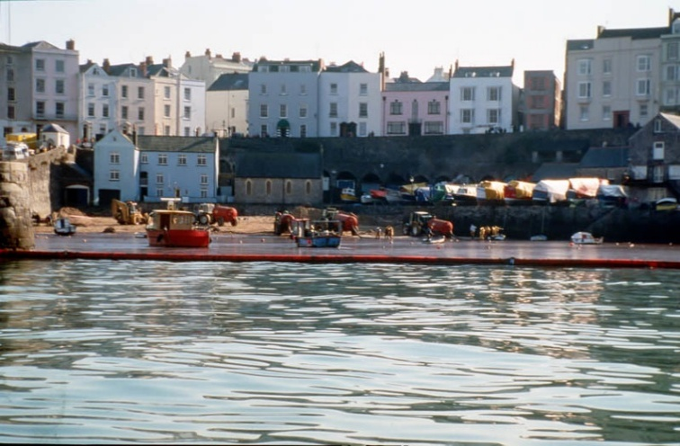
Opérations de nettoyage dans le port de Tendy ©CEDRE

Les opérations de nettoyage des plages ont été centrées aux abords immédiats de Milford Haven, notamment à West Angle Bay, Angle Bay et Blucks Pool. Des moyens traditionnels de nettoyage du littoral ont été mis en œuvre. Le ramassage a été effectué à l’aide de racloirs (squeegies), de pelles, de sacs et de fûts ainsi que de tonnes à vide. Dans les zones inaccessibles aux engins, la collecte s’est faite manuellement et les déchets ont été stockés en sacs.
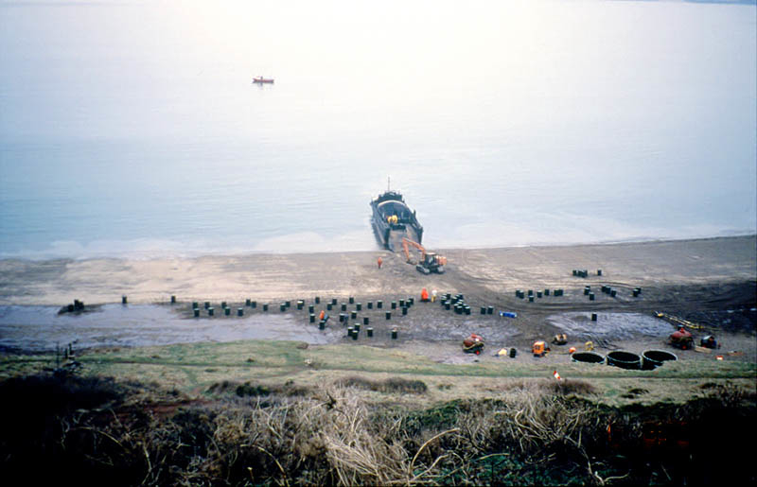
Chantier de stockage ©CEDRE

La plupart des chantiers a pu disposer des moyens de l’OSRL (pompes récupératrices Desmi 250, Vaculites, écrémeurs Komara) et des moyens nationaux : tonnes à vide, tonnes à lisier, engins de travaux publics, jets sous pression (water-flushing).
Environ 14 000 m³ d’émulsion liquide et 3 000 m³ de déchets souillés (dont des algues) ont été récupérés, contenant au total 3 000 à 4 000 tonnes de pétrole.
Les déchets liquides ont été transportés à la raffinerie Texaco de Pembroke, pour subir un traitement de séparation.
Les déchets solides ont été dirigés en partie vers la raffinerie Texaco afin d’être traités par landfarming, en partie vers plusieurs décharges pour être traités en mélange avec les ordures ménagères (codisposal).

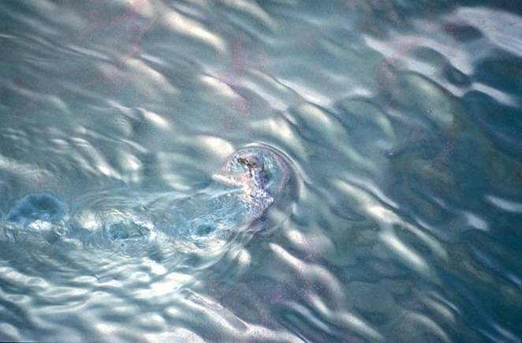
Phoque gris au milieu d’une nappe ©CEDRE

Intervention des barges Egmopol
Le 15 février 1996, la radio nous informe de l’échouement du pétrolier Sea Empress à St Anne’s Head, sur la côte du Pays de Galles, avec 135 000 tonnes de brut « Forties » à son bord. Dès le lendemain, le Sycopol (Syndicat des constructeurs français de matériel de lutte contre la pollution pétrolière) transmet une proposition d’assistance à l’ITOPF (International Tanker Owners Pollution Federation) : le matériel disponible en France peut être expédié sur place avec les moyens humains nécessaires sous 48 heures.
De leur côté, les autorités britanniques mobilisent massivement les moyens disponibles et l’OSRL (Oil Spill Response Limited). La coopérative pétrolière antipollution de Southampton envoie sur zone, dès le 16 février, entre autres matériels, une barge Egmopol de type « DAHSW 1041 », acquise fin 1991.

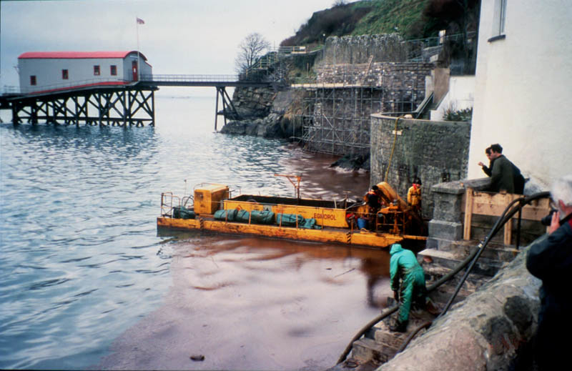

La barge Egmopol dans le port de Tendy ©CEDRE

La barge est mise en service le 19 février à proximité du pétrolier, qui a dans l’intervalle été ramené à un terminal situé à quelques kilomètres à l’ouest de Milford Haven. Un barrage entoure le navire afin de confiner le pétrole s’échappant par les fissures béantes de la coque. Durant les quatre premiers jours, tandis que les opérations d’allégement du navire s’organisent, la barge récupère en moyenne chaque jour 100 m³ de pétrole, à raison de 18 heures de travail journalier.
La semaine suivante, les nappes dérivant dans l’estuaire de Milford et dans le port sont chassées et récupérées par la barge, qui profite de sa mobilité pour se faufiler au fond des criques et des bassins, là où la couche de pétrole est la plus épaisse ; 12 à 15 heures de travail pour deux pleines cargaisons de pétrole déchargées (30 m³) chaque jour dans une péniche transformée en réservoir flottant.
Au vu des résultats obtenus par la barge Egmopol, le MPCU (Marine Pollution Control Unit : unité des garde-côtes britanniques spécialisée en antipollution maritime) contacte la société Egmo, par l’intermédiaire de son agent écossais Alba international, pour une mise à disposition éventuelle de barges supplémentaires. Le 1er mars, une formule de location avec option d’achat permet le départ de deux barges Egmopol du stock Polmar de Brest pour le Pays de Galles. Elles traversent la Bretagne et le Pays de Galles par la route en convoi exceptionnel.
Les barges françaises arrivent sur zone le 3 mars et sont mises en service, par du personnel d’Alba international, en renfort de celle de l’OSRL dans l’estuaire de Milford et aux environs de Tenby, à une trentaine de kilomètres de Milford Haven.
A marée haute, la récupération du pétrole a lieu dans les ports de Tenby et de Milford et à marée basse, c’est le littoral qui est nettoyé. Chaque jour, trois à quatre cargaisons de pétrole par barge sont ainsi débarquées pour être retraitées. A partir de la mi-mars, le gros du pétrole déversé a été récupéré. Les barges sont progressivement arrêtées, nettoyées et mises de côté.
Conclusion
Les barges Egmopol sont particulièrement à l’aise dans ce type de pollution :
les eaux abritées du Haven et du port de Tenby permettent à l’Egmolap de travailler très efficacement ;
la faible épaisseur moyenne des nappes de pétrole justifie le système de décantation à chicanes, qui fonctionne au fur et à mesure de l’écrémage, permettant de décharger du pétrole pur à 50 % au minimum ;
certains endroits sont difficiles d’accès par terre et par mer. Les capacités de manœuvrabilité et l’autonomie des barges se révèlent alors fort utiles.
Certaines modifications visant à améliorer le confort des opérateurs peuvent cependant être apportées :
l’éclairage du plan d’eau pour le travail de nuit ;
le compartiment de stockage étanche pour les affaires personnelles ;
l’antidérapant du pont à améliorer. Le caillebotis en caoutchouc se révèle glissant quand il est recouvert de pétrole.

Action de la communauté Européenne
Mobilisation de la force d'intervention communautaire
L’unité de protection civile de la Communauté Européenne fut avertie par les autorités britanniques durant la nuit du 15 février. Les services de la Commission établirent immédiatement des contacts étroits avec le MPCU (Marine Pollution Control Unit) et la Force d’intervention communautaire pour les pollutions marines fut mise en préalerte.
La situation paraissant de plus en plus critique, le 16 février, les arrangements nécessaires à l’envoi sur place de deux experts de la force d’intervention étaient engagés. Leur mission consistait à collecter de l’information et à assister les autorités nationales.
Parallèlement les banques de données informatisées de l’agence européenne pour l’environnement confirmaient qu’une pollution par des hydrocarbures persistants générerait dans cette zone un risque de dommage biologique sévère.
A partir du 16 février, les services de la Commission ont diffusé quotidiennement aux états membres et aux organisations internationales, une fiche d’information décrivant l’évolution de la situation et les activités des experts de la Force d’intervention. De plus, le modèle EUROSPILL, développé par la Commission, fut employé pour les prévisions de dérive des nappes.
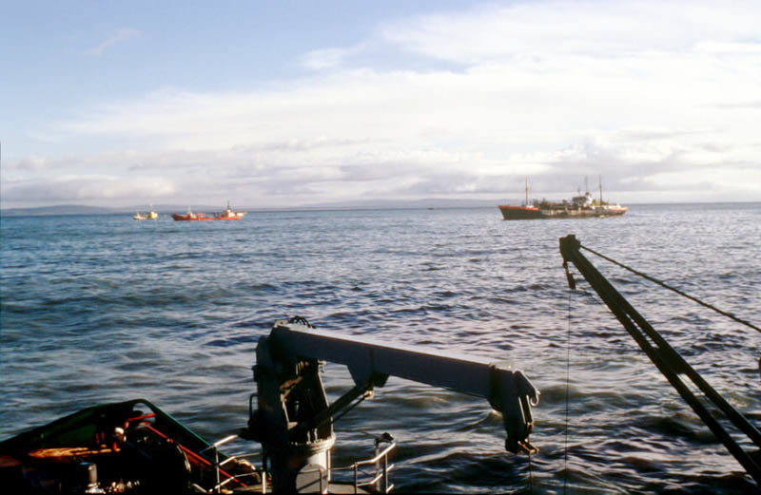

Les navires de la force d’intervention communautaire ©CEDRE

La première équipe d’experts dépêchée sur place était composée de deux spécialistes du CEDRE, tandis qu'une scientifique d’AEA (Atomic Energy Agency) Technology était nommée coordinateur pour la Communauté Européenne.
En liaison avec le MPCU, elle avait pour tâche de coordonner la présence éventuelle d’observateurs officiels d’autres états membres, afin de ne pas alourdir la tâche des autorités et des équipes opérationnelles impliquées dans l’opération.
En effet, d’autres états membres, les Pays-Bas en premier, envisagèrent d’envoyer des observateurs sur le terrain. C’est ainsi que, dès le 18 février, deux représentants des Pays-Bas et un irlandais rejoignaient leurs collègues français déjà sur place.
Les informations disponibles ce jour-là indiquaient que le navire était en grave danger compte tenu de l’état de ses citernes tribord et centrales et des exécrables conditions météorologiques.
Le 20 février, les experts européens présents au Joint Response Centre discutèrent des possibilités de coopération et d’assistance internationales. L’offre de la Marine nationale française de dépêcher deux navires spécialisés dans la mise en œuvre du système de récupération TRANSREC fut acceptée par le MPCU.
Après plusieurs jours de difficiles opérations d’allégement, le Sea Empress fut finalement remis à flot et remorqué vers les appontements de Milford Haven le 21 février.

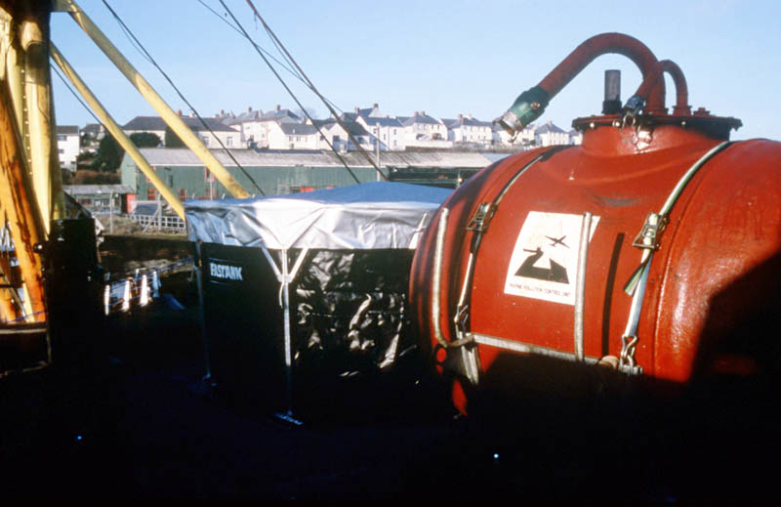

Matériels de stockage ©CEDRE

Cependant de longues et complexes opérations de récupération et de nettoyage restaient encore à accomplir.
Le 21 février, trois experts suédois rejoignaient le groupe déjà sur le site, suivis le 22 par deux observateurs italiens puis un observateur norvégien. De leur côté, les Pays-Bas fournissaient l’assistance de deux navires équipés du système de récupération « sweeping arm », offrant ainsi un exemple supplémentaire de l’excellente coopération établie au sein des états membres.
Les deux observateurs français et les deux observateurs hollandais furent également chargés de jouer le rôle d’officiers de liaison entre les autorités britanniques et leurs autorités nationales.
Compte tenu de l’amélioration de la situation, la Communauté Européenne commença à se désengager à partir du 4 mars. Les navires français et hollandais quittèrent les eaux britanniques et le nombre d’observateurs fut réduit. Le dernier observateur de la Force d’intervention communautaire quitta définitivement Milford Haven le 12 mars 1996.

Aide financière de la Commission Européenne
Par ailleurs, les autorités du sud du Pays de Galles, de la Cornouailles et du Devon sollicitèrent de la Commission une aide financière pour la mise en place d’un programme de suivi environnemental.
Ce type d’action avait déjà été entrepris lors des accidents de l’Aegean Sea en 1992 et du Braer en 1993.

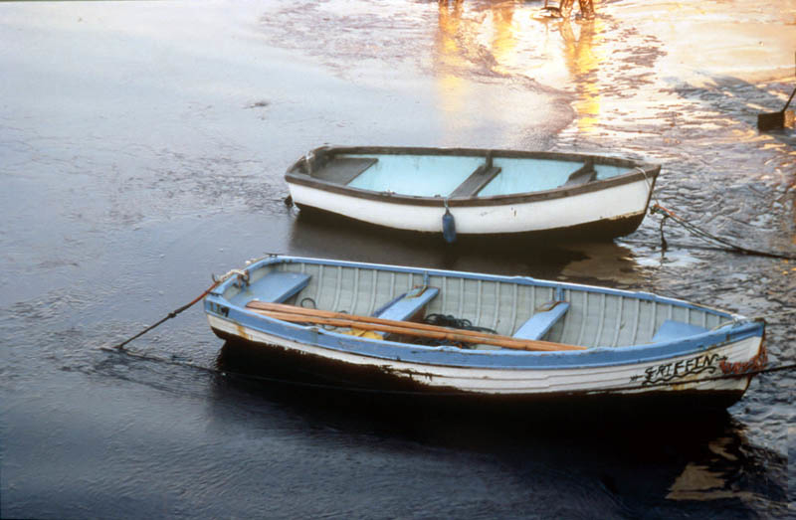

Barques de pêche impactées ©CEDRE

Impact à court terme
Oiseaux et mammifères
L’impact de la Marée Noire du Sea Empress sur les oiseaux et mammifères est resté relativement faible en comparaison de la quantité de pétrole déversée. Les statistiques fournies par le RSPCA (Royal Society for Prevention of Cruelty to Animals) indiquent que 2 961 oiseaux morts et 6 900 oiseaux souillés ont été recensés.
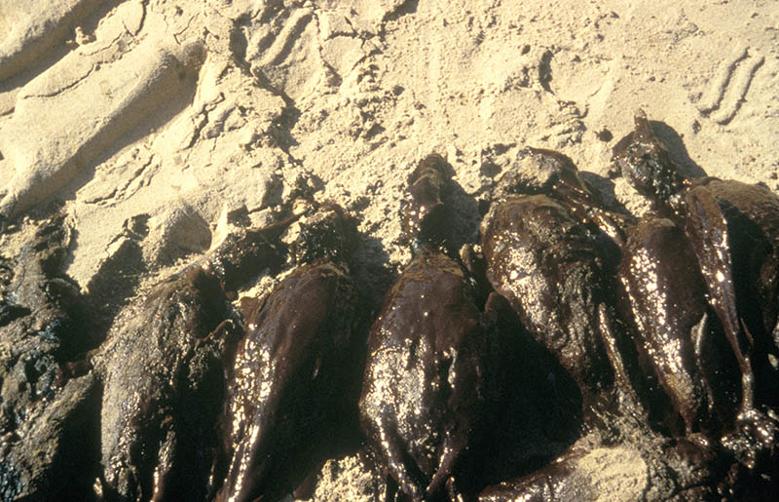

Macreuses noire engluées de polluant ©CEDRE
3 500 oiseaux souillés ont été soignés, les trois quarts d’entre eux ayant survécu. Les principales espèces touchées, parmi les 25 atteintes par la pollution, sont les macreuses noires (Melanitta nigra), les guillemots (Uria aalge), les grands cormorans (Phalacrocorax carbo) et les petits pingouins (Alca torda).
Les colonies d’oiseaux peuplant les îles Skomer et Skokholm n’ont pas été trop affectées par la pollution. Notons que l’interdiction de survol des sanctuaires ornithologiques, instaurée par le JRC, a sans doute évité d’effrayer les oiseaux nichant sur les îlots et d’occasionner une mortalité plus importante (déplacement vers les nappes de pétrole et engluage).
Cependant, le WWF (World Wildlife Fund) considère que seuls 10 % des oiseaux morts ont été récupérés, ce qui laisse supposer que les pertes seraient largement supérieures à celles annoncées.
260 phoques ont aussi été souillés par le pétrole, sans qu’il ait été enregistré de mortalité.

Pêche
Dès le 1er mars, une zone d’interdiction de pêche a été établie de la pointe St David’s à la péninsule Gower, à Swansea.
Elle a été étendue aux estuaires et aux rivières qui accueillent les espèces migratrices telles que le saumon ou la truite de mer. En effet, la période de frai en rivière a lieu à partir du mois d’avril et la saison de pêche à la ligne débute le 20 mars dans la région. L’interdiction de pêche en rivière a été levée le 20 mai.
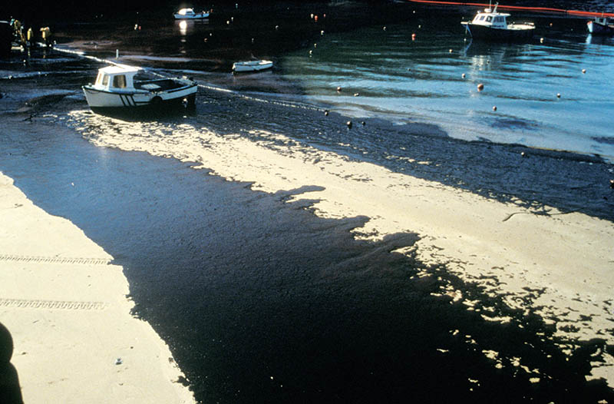

Pétrole échoué sur la plage de Tendy ©CEDRE

Devenir du pétrole déversé :
Bilan massique de la pollution
60 000 tonnes allégées et transférées à la raffinerie Texaco ;
73 000 tonnes déversées :
- 35 à 40 % se seraient évaporés (modèle OSIS),
- 10 à 20 % se seraient dispersés naturellement (modèle OSIS),
- 6 % auraient été récupérés en mer,
- 3 à 5 % auraient été récupérés à terre,
- 13 % se seraient dispersés sous l’action des dispersants épandus,
- 20 % seraient restés piégés dans le milieu.

Suivi environnemental
Le sud-ouest du Pays de Galles compte environ 35 sites d’intérêt scientifique spécial (Sites of Special Scientific Interest - SSSIs), un parc national, une des trois réserves maritimes naturelles du Royaume-Uni, deux potentielles Zones spéciales de conservation (ZSC) européennes et plusieurs autres sites d’intérêt particulier. Enfin l’activité de pêche sportive et professionnelle ainsi que le tourisme y sont largement développées.

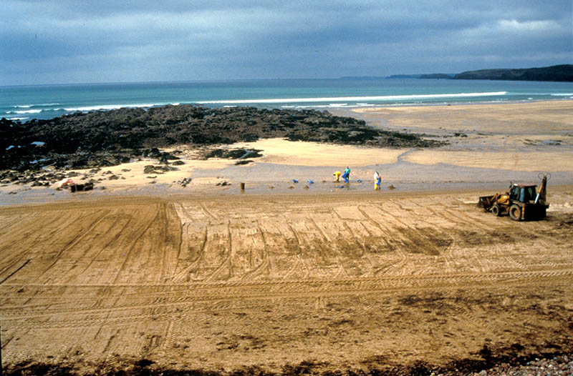

Chantier de nettoyage sur une plage ©CEDRE

Milford Haven et le littoral environnant ont été étudiés de façon approfondie durant les 20 dernières années, notamment pour évaluer l’impact du développement du port et des activités de l’industrie pétrolière locale sur la faune et la flore marines. Les scientifiques disposaient par conséquent d’un excellent référentiel pour mesurer tout changement enregistré à l’issue de la pollution du Sea Empress.
Aussitôt après l’accident, plusieurs équipes ont entrepris des travaux visant, d’une part, à étudier le comportement du pétrole déversé (étude de phénomènes tels que la concentration des hydrocarbures dispersés naturellement ou chimiquement dans la colonne d’eau), d’autre part, à évaluer les dommages à l’environnement causés par la pollution.
Le besoin s’est rapidement fait sentir de vérifier s’il y avait des lacunes dans l’information collectée ou si d’inutiles duplications d’efforts étaient réalisées par manque de coordination. Ces considérations ont conduit le Secrétariat d’État pour le Pays de Galles à créer le Sea Empress Environmental Evaluation Committee (SEEEC) sous la présidence du professeur Ron Edwards. Le SEEEC fut chargé d’évaluer l’impact de la pollution du Sea Empress et des opérations de nettoyage et de restauration qui s’ensuivirent, sur les ressources environnementales de la zone polluée, sur la pêche, l’agriculture, les aménagements et la vie sauvage…
Le SEEEC tint sa première réunion début avril 1996. Trois groupes thématiques furent établis : Mer, terre et littoral, devenir des polluants, chacun comprenant des organismes publics et des organismes bénévoles, des institutions universitaires et des entreprises techniques travaillant dans la région.
Après examen attentif par les groupes, plus de 80 projets d’étude furent considérés comme nécessaires pour une bonne évaluation de l’impact environnemental de l’accident. Aujourd’hui la majorité de ces projets sont en cours, grâce au financement de plusieurs organisations et plus particulièrement le Welsh Office, le ministère de l’environnement, le Countryside Council for Wales et le ministère de l’Agriculture, des Pêches et de l’Alimentation.
Ces études ont fait l’objet de rapports au printemps ou à l’été 1997. Le SEEEC (Sea Empress Environmental Evaluation Committee) a publié son rapport final en 1998.

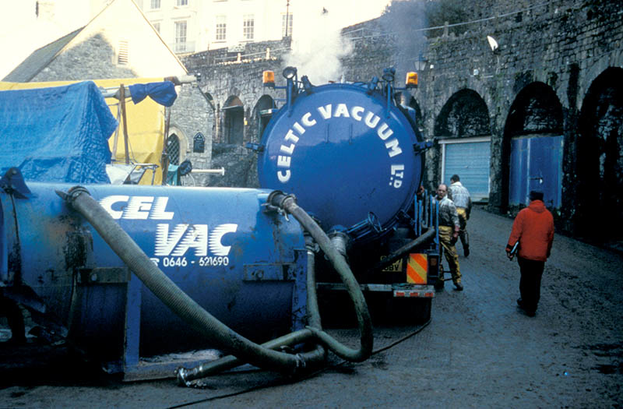

Opération de pompage dans le port de Tendy ©CEDRE

Indemnisation
Le Royaume-Uni fait partie de la Convention de 1969 sur la responsabilité civile et de la Convention de 1971 portant création du fonds (et aux protocoles de 1992 de ces conventions, bien qu’il ne soient pas entrés en application à temps).
Quelques jours après l’accident le Skuld P&I Club (assureur des dommages aux tiers du Sea Empress) et le FIPOL (Fonds international d’indemnisation des pollutions par hydrocarbures) établissaient à Milford Haven un bureau conjoint de gestion des dossiers d’indemnisation. Ce bureau reçut les demandes concernant les coûts de nettoyage et les pertes économiques résultant de la pollution et les transmit au Skuld P&I Club et au FIPOL pour examen et approbation.

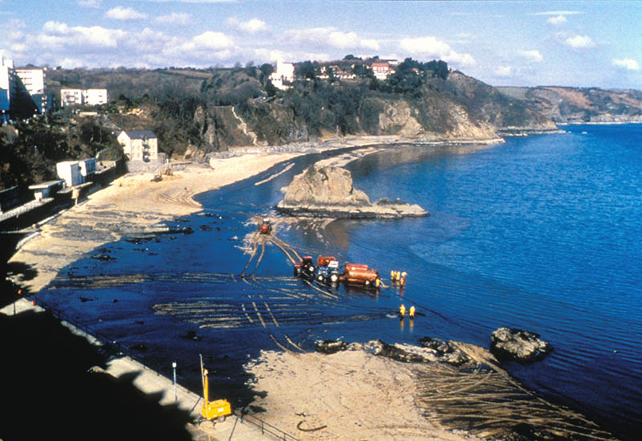

Pompage sur une plage du littoral au Pays de Galles ©CEDRE

À la fin du mois de juin, les coûts de nettoyage s’élevaient selon les estimations du MPCU à :
• 3,1 millions de francs pour la mise à disposition de la flotte aérienne pour l’épandage et la surveillance ;
• 2,55 millions de francs pour l’achat et le transport de
dispersants ;
• 8,8 millions de francs pour le nettoyage des plages.
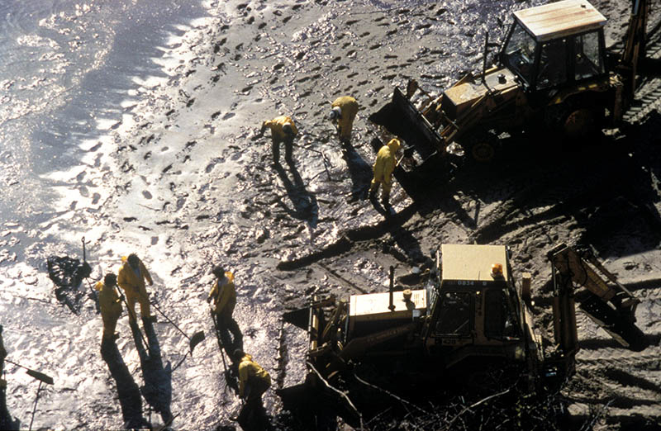

Chantier de nettoyage ©CEDRE
Compte tenu des caractéristiques du navire et de son assurance, le plafond des indemnisations possibles sous réserve de justification des dommages était de l’ordre de 425 millions de francs, dont 60 millions à la charge de l’assureur (Skuld P&I) et 365 à la charge du Fonds international d’indemnisation des pollutions par hydrocarbures (FIPOL).
Au mois d’avril, le Skuld avait effectué une avance de paiements d’un montant total de 1,81 million de francs pour 41 plaignants en situation de difficultés financières, pêcheurs et opérateurs du tourisme (hôtels, centres de loisirs nautiques).
À la mi-juin, environ 200 réclamations étaient déjà déposées auprès du bureau installé dès les premiers jours de l’incident par le Skuld et le FIPOL à Milford Haven. Les échéances des règlements risquant de s’échelonner sur plusieurs années, il est encore trop tôt aujourd’hui pour préjuger de ce qui sera effectivement versé. On notera seulement que dès le 16 avril, le comité exécutif du FIPOL a donné instruction à l’administrateur de limiter les versements à 75 % des dommages prouvés, devant le risque de voir le total de ces dommages dépasser le plafond des indemnisations possibles.
Nombre de ces dossiers ont aujourd’hui été réglés. Une attention particulière fut prêtée aux demandes liées à des situations difficiles et plus particulièrement, émanant des pêcheurs, en vue de faciliter un versement rapide des indemnisations.

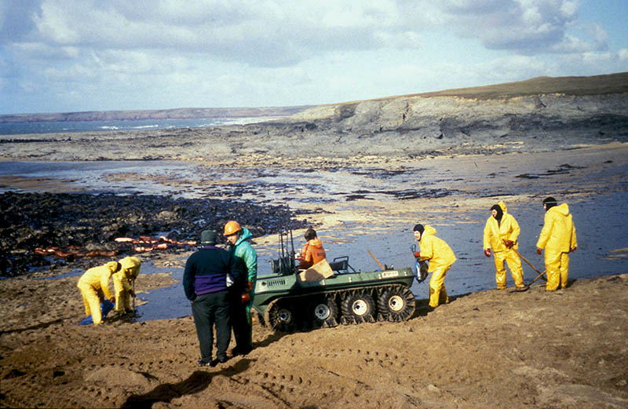

Nettoyage manuel sur une plage du littoral au Pays de Galle ©CEDRE

Enseignements de la pollution du Sea Empress
Tout incident de cette ampleur est bien sûr riche en enseignements et nos collègues britanniques n’ont pas attendu la fin des opérations pour mettre en place des mécanismes de retour d’expérience de cette pollution.
Le flux d’information
Il se doit théoriquement de refléter et de supporter le schéma de commandement. Dans le cas du Sea Empress, la chaîne de commandement fut rapidement mise en place. Il semble cependant que lors des opérations maritimes la remontée des informations et des décisions vers l’État-major des Garde-Côtes ait fonctionné trop lentement et que, par ailleurs, des interprétations diverses aient été données à des messages clés, tel que « personnes à bord ». Compte tenu des très mauvaises conditions météorologiques, du grand nombre de navires en activité dans la zone et de la grande diversité des organismes publics et privés impliqués dans les P.C. avancés, il est clair que des lenteurs de transmission de ces difficultés de compréhension puissent rapidement engendrer des risques pour la sécurité des personnels et une mauvaise maîtrise de la situation par l’État-major chargé de la coordination générale des hommes et des moyens.
Deux solutions ont été avancées pour résoudre ces problèmes spécifiques. D’une part, mettre en place chaque fois que nécessaire des “officiers de liaison” dans les P.C. avancés, afin qu’ils relaient sans délais et sans incompréhension détails et décisions vers les États-majors. D’autre part, qu’une plus grande rigueur soit observée dans la rédaction des messages, en respectant notamment les standards de l’OMI en la matière.

Les médias
L’importance et la complexité de l’accident du Sea Empress, et le fait que cet accident survienne trois ans après la pollution des Shetland ont sévèrement handicapé les autorités britanniques dans leurs relations avec la presse et les médias.
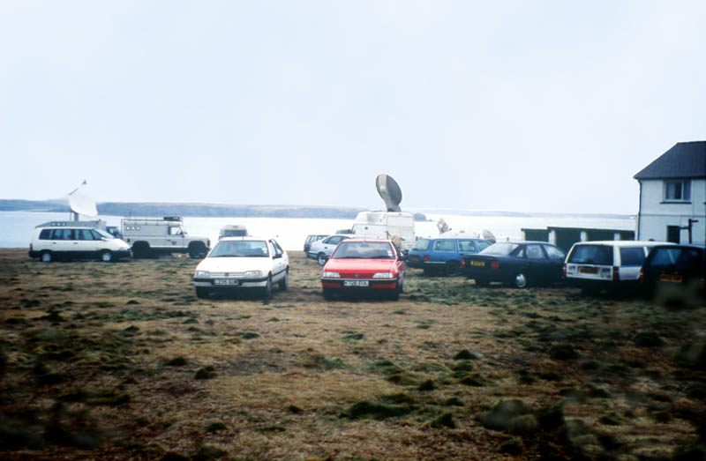

Véhicules de journalistes équipés d’antennes de transmissions ©CEDRE

Quelques messages forts se dégagent de cet accident en matière de gestion de la communication.
- Les plans étaient sous-dimensionnés en termes de personnels réellement spécialisés et de la logistique associée.
- Le centre de presse établi au début de l’accident à Southampton pour soulager de la pression médiatique les équipes sur place fut rapidement boudé par les médias qui mirent en doute la crédibilité d’une information trop éloignée de l’action. Il a donc fallu transférer tout l’équipe de presse à Milford Haven, ce qui a engendré de réelles difficultés d’ordre logistique.
- Il est nécessaire de préparer un plan national d’urgence en matière de relation avec les médias dans lequel tout soit clairement précisé, le rôle de chaque administration concernée et celui des autorités locales. Par ailleurs, ce plan intégrera l’aide attendue de l’industrie pétrolière.
- De nombreuses questions à caractère général sur l’organisation existante, les techniques de lutte, les dispersants et leur emploi furent posées par les médias. Ces interrogations ont été indépendantes de l’accident lui-même. La documentation et les informations préparées à l’occasion du Sea Empress serviront de base à la rédaction de fiches d’informations qui seront mises à jour régulièrement et distribuées aux journalistes à l’occasion d’un futur accident.
- Il y a intérêt, dans la prise de décision à disposer le plus tôt possible d’images (vidéo ou télévision) de terrain. L’expérience montre que l’on dispose de nombreuses prises de vues des opérations de lutte à terre et très peu des opérations maritimes. Deux solutions sont envisagées : passer des accords avec des professionnels (télévisions ou sociétés de service) pour capturer sans délai des images et équiper les P.C. et États-majors d’un accès aux chaînes satellites.
- Il faut former sérieusement les responsables et personnes désignés, aux interviews radiophoniques et télévisées afin de diminuer les disparités de comportement.
- Les futurs plans d’urgence devront être conçus pour que des réunions d’information séparées soient fournies à la presse professionnelle, d’une part, et aux associations, lobbies divers, populations locales, d’autre part.
- Enfin, une réflexion devra être conduite sur la façon d’exercer un minimum de contrôle sur les nouveaux modes de diffusion de l’information et notamment Internet.

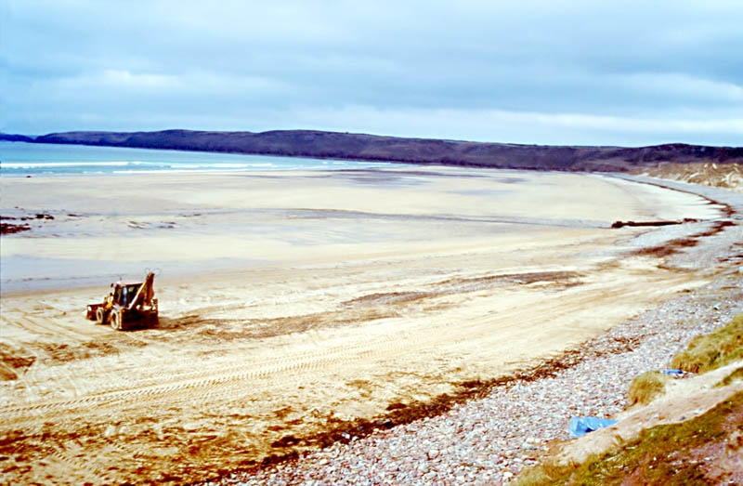

La plage de Freshwater à l’issue des opérations de nettoyage ©CEDRE

La collecte des données
De nombreux participants aux opérations maritimes et littorales avaient déjà acquis une sérieuse expérience lors de précédentes pollutions. Ils avaient donc l’habitude de tenir un ”journal de bord” personnel où était mentionné l’ensemble des problèmes, options possibles, décisions prises et actions conduites, qui permettait ensuite d’établir un rapport d’ensemble. Cependant, cette pratique ne fut pas adoptée de façon systématique, compte tenu du grand nombre d’intervenants, d’origines et cultures opérationnelles différentes. Il en a résulté une grande inégalité dans l’enregistrement des informations concernant cet incident.
En conséquence, les autorités britanniques travaillent à la mise au point d’une approche standard d’enregistrement des diverses informations liées à un accident en utilisant comme support un Système d’Information Géographique (SIG). Des consultations ont été lancées avec les autorités locales, les compagnies pétrolières et l’ITOPF sur le type d’informations à collecter, leur stockage et leur traitement.
Les moyens complémentaires
En relation directe avec le thème précédent, les conclusions du MPCU montrent le besoin flagrant dans les États-majors de personnels non spécialisés techniquement, chargés de la réception des informations, de leur enregistrement, de leur rediffusion, de la gestion des problèmes logistiques des salles d’opérations. Ces personnels ont semble-t-il fait cruellement défaut lors de cet accident.
De plus les britanniques ont ressenti le besoin d’une structure qui réponde aux nombreuses questions, ministérielles, parlementaires ou tout simplement au public. Lors de l’accident du Sea Empress le “Shipping Policy Directorate” fut chargé de cette tâche. Cette direction fut saisie de 103 questions parlementaires. Elle rédigea 405 lettres ministérielles et prépara 2 700 réponses à l’adresse de particuliers. Le plan national d’urgence britannique sera probablement revu afin de mieux refléter le rôle interministériel joué par le “Shipping Policy Directorate” lors de pollutions majeures.
Recherches documentaires
Chaque cas de pollution est un cas nouveau, alors que l’évaluation de la situation nécessite de pouvoir disposer rapidement d’une information la plus fiable possible.
L’affaire du Sea Empress n’a pas échappé à ce paradoxe et, dans l’urgence du départ de nos ingénieurs pour Milford Haven, puis durant le cours des opérations, le service documentation du CEDRE fut sollicité pour fournir différentes données résidentes et circonstancielles.
Dès l’alerte, il a fallu dans les plus brefs délais :
• les cartes marines françaises de l’EPSHOM (Établissement principal du service hydrographique et océanographique de la Marine), organisme situé à Brest ;
• les cartes marines anglaises complétant efficacement les cartes de l’EPSHOM par le biais du Nautique Service (Le Havre) ;
• les instructions nautiques de l’Angleterre (côte sud : dernière édition en vigueur que nous possédions déjà) qui fournissent de précieuses informations sur la géographie, la météorologie (vents), l’océanographie (marées, courants, température et état de la mer).
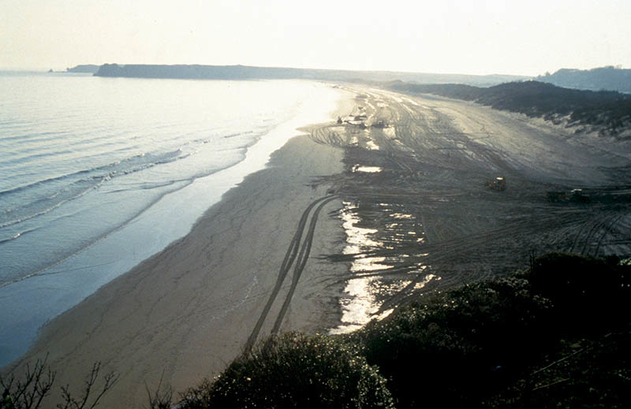

South Beach vingt jours après l’accident ©CEDRE
Ces premières informations trouvées, une interrogation des différentes bases et banques de données accessibles par le serveur ESA-IRS a été effectuée :
• AFP-EXTEL News, agence d’informations qui donne le texte intégral des dernières nouvelles couvrant la France et le Royaume-Uni ;
• Lloyd’s list, banque de données qui fournit le texte complet du quotidien du même nom, spécialisé dans la navigation et les navires ;
• ASFA (Aquatic Sciences and Fisheries Abstracts) qui a pu nous proposer des références de documents concernant la sensibilité des côtes, la faune et flore existant dans cette partie de l’Angleterre, les zones de pêche. Les commandes des articles que nous n’avions pas ont été aussitôt passées par fax et certains documents sont arrivés par cette même voie ;
• Pollution, base de données dont l’interrogation a complété utilement celle
d’ASFA puisque des références d’articles ont été trouvées sur les pollutions accidentelles par hydrocarbures déjà survenues au Pays de Galles et sur les effets du pétrole sur la faune et la flore.
Par la suite, un dépouillement systématique a été réalisé, pour alimenter les informations déjà obtenues, par l’intermédiaire de :
• la presse quotidienne locale française : Ouest-France et Le Télégramme ;
• la presse quotidienne locale : en particulier le journal gallois the Western Mail (abonnement de 6 mois) ;
• la presse spécialisée hebdomadaire : l’Oil spill intelligence report, le Golob’s oil pollution bulletin (bulletins émanant tous deux des États-Unis), Le Marin, Cols Bleus…
Plus tard, d’autres informations concernant les effets écologiques de cette catastrophe ont pu être acquises en visitant le site internet de l’University of Wales Swansea school of biological sciences
(http://www.swan.ac.uk/empress/overview.htm).
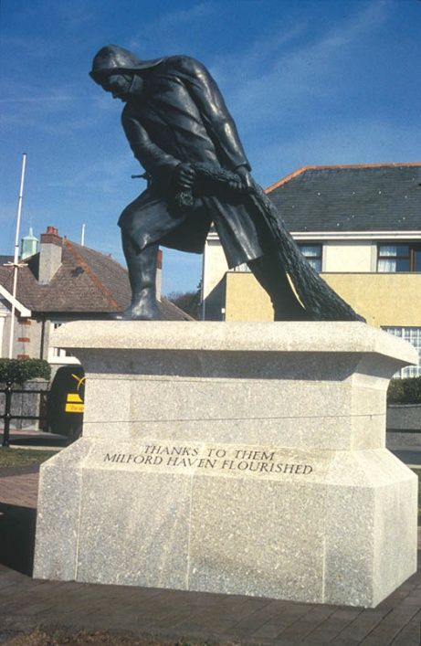

« Thanks to them Milford Haven flourished » ©CEDRE

